**КОНСУЛЬТАЦИЯ ДЛЯ РОДИТЕЛЕЙ**

**Безопасность детей в осенний период**

***Разработал воспитатель: Хуснутдинова Е.Ю.***

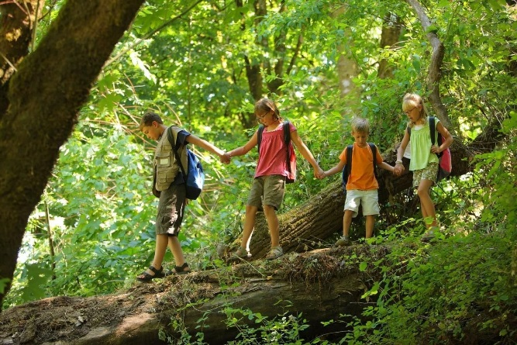Наступила осень. Статистика показывает - в этот период чаще всего увеличивается количество происшествий с участием детей. Беда может подстеречь детей повсюду: на дорогах, у водоёмов, на игровых площадках, во дворах, в быту, этому способствует любопытство детей, наличие свободного времени, а главное отсутствие должного контроля со стороны взрослых. Поэтому самое время напомнить, как детям, так и их родителям об основных требованиях и правилах безопасности.

Проявляйте осторожность и соблюдайте все требования безопасности, находясь с детьми на прогулках на природе, у водоема, на игровой или спортивной площадке, будьте для них примером правильного поведения. Организуйте досуг своих детей, постоянно будьте в курсе, где и с кем находится ваш ребёнок. Не допускайте бесцельного, бесконтрольного нахождения детей на улице.

Необходимо быть осторожным и внимательным на улице, при переходе дороги, соблюдайте правила дорожного движения. Рассказывайте детям о пожарной безопасности, не оставляйте спички в доступном для детей месте, не поручайте детям разжигать печи, газовые плиты, а также самостоятельно включать электробытовые приборы. Ни в коем случае не оставляйте малолетних детей дома одних, тем более если горит газ, работают электроприборы.

**Правила безопасности в осенний период:**

**1**. Необходимо быть осторожным, внимательным на улице, при переходе дороги; соблюдать правила дорожного движения.

**2**. Соблюдать правила техники безопасности при прогулках в лесу, на реке:  
- запрещается разжигать костры на территории села и территории лесного массива;  
- не купаться в холодное время;  
- быть осторожными при посещении лесного массива при встречи с дикими животными;  
- запрещается употреблять в пищу малознакомые и незнакомые грибы и ягоды.

**3.** Необходимо заботиться о своем здоровье; проводить профилактические мероприятия против гриппа и простуды.

**4.** Быть осторожным при контакте с электрическими приборами, соблюдать технику безопасности при включении и выключении телевизора, электрического утюга, чайника и т.д.

**5.** Соблюдать технику безопасности при пользовании газовыми приборами.

**6.** Соблюдать временной режим при просмотре телевизора и работе на компьютере.

**7.** Соблюдать технику безопасности при работе с колющими, режущими и рубящими инструментами.

**8.** Быть осторожным в обращении с домашними животными.

**9.** Запрещается находиться на улице без сопровождения взрослых в летнее время после 23.00, в зимнее после 22.00 часов.

**Правила безопасности на дороге осенью:**

**1.** Первое условие безопасности движения на дороге – умение правильно выбрать безопасное место перехода. В каждой конкретной ситуации вы выбираете тот вариант, который вам подходит, при этом, не нарушая правил дорожного движения (ПДД). Давайте постараемся вспомнить безопасные места перехода дороги.

- подземный переход (под проезжей частью дороги). Наземный переход (над проезжей частью дороги). Пешеходы, двигаясь по ним, не мешают транспорту и сами находятся в безопасности.

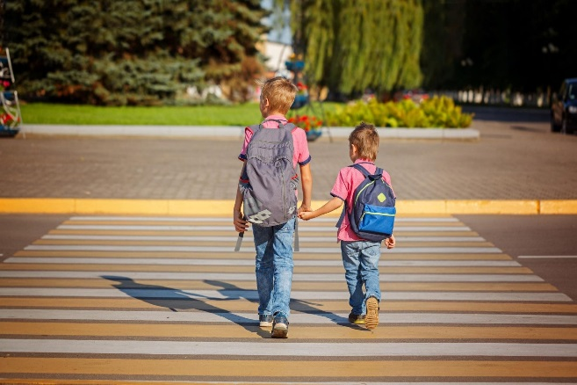- пешеходный переход, обозначенный дорожным знаком и разметкой на асфальте в виде белых полос («Зебра»). Пешеходам во время движения по «Зебре» нужно придерживаться правой стороны. Переход проезжей части разрешает только один дорожный знак, который имеет квадратную форму и окрашен в сине-белый цвет.

- по зеленому сигналу светофора. Если зеленый сигнал мигает, это означает, что время его работы заканчивается и вскоре включится запрещающий движение желтый сигнал. Везде, где установлены пешеходные светофоры (двухсекционные), пешеходы обязаны подчиняться только их сигналам.[Хочу такой сайт](https://сайтобразования.рф/)

-прежде чем шагнуть на проезжую часть, всегда убедись в отсутствии вблизи тебя транспортных средств (посмотри налево, направо, налево и только после этого шагай с поребрика!

​2. Сейчас осень, а значит ясных дней будет все меньше и меньше. В непогоду по мокрому асфальту идти труднее – можно поскользнуться, упасть, получить травму. Все это надо учитывать при переходе дороги. Главное – не спеши! Закрой зонтик, опусти капюшон. Дождь по сравнению с летящим автомобилем совсем не опасны!

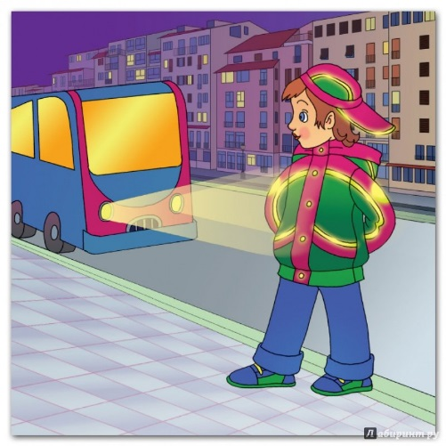3. Осень – это короткий день и быстрое наступление темноты. Помни об этом. Даже небольшие ямы, бугры, которых вы не замечаете днем, могут стать причиной беды: оступился, упал... А вдруг это на проезжей части? Поэтому будь особенно внимателен!

4. В темноте в непогоду нелегко и водителям – свет автомобильных фар отражается в лужах, на мокром асфальте и дезориентирует водителей. Поэтому очень важно, чтобы на одежде детей были фликеры и другие светоотражающие приспособления. Прикрепите их на одежду, головной убор, портфель, ранец, сумку, и водитель увидит вас. Если ничего подобного нет, воспользуйтесь фонариком, освещая дорогу впереди себя.

**Сохранение жизни и здоровья детей - главная обязанность взрослых. Большинство несчастных случаев с детьми можно предотвратить, если взрослые по-настоящему будут заботиться о детской безопасности.**